★はにー♪とーすと 丸山小コンサート★

プログラム
- ピタゴラスイッチ
- 楽器しょうかい～どんな音かな？～
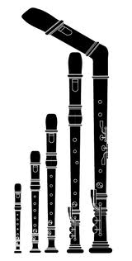
ソプラノリコーダー・アルトリコーダー・テナーリコーダー・
バスリコーダー・グレートバスリコーダー・
コントラバスリコーダー・ソプラニーノリコーダー
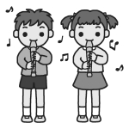
クライネソプラニーノリコーダー

★トロンボーンの音色とくらべてみよう。

- 小さな世界
- 魔女の宅急便
- 世界で一つだけの花（ギター：？？先生）
- プリンク・プランク・プランク
- 丸山小学校校歌

おたのしみ♪ おじいさんの１１ヶ月
その他

★はにー♪とーすと 垂水小コンサート★

プログラム
- ピタゴラスイッチ
- 楽器しょうかい～どんな音かな？～
ソプラノリコーダー・アルトリコーダー・テナーリコーダー・
バスリコーダー・グレートバスリコーダー・
コントラバスリコーダー・ソプラニーノリコーダー
クライネソプラニーノリコーダー

- 小さな世界
- 魔女の宅急便
- 見上げてごらん夜の星を
- プリンク・プランク・プランク
- 垂水小学校校歌

おたのしみ♪ おじいさんの１１ヶ月
その他

